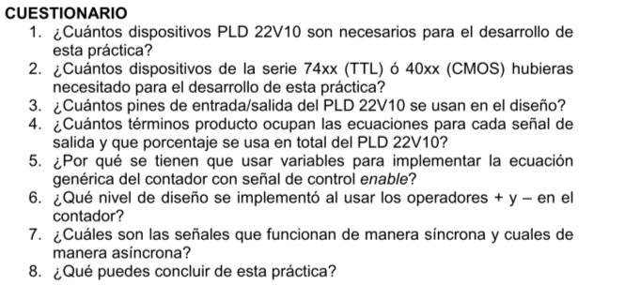
1 – 1
2 – 35 dispositivos de la serie TTL, o 1 si tomamos en cuenta el contador ya armado
3 – Entrada → 10. Salida → 5
4 – 5 bits de salida (q0, q1, q2, q3 y q4) por lo tanto utilizan un 20% de la GAL, 5 términos producto
5 – Por que a diferencia de una señal, la “variable” se actualiza en cada iteración
6 – Nivel aritmético porque se está manejando como entero, ya que esta usando el operador + o – para incrementar o decrementar la variable.
7 – Manera asíncrona → clr Manera síncrona → clk, E, UD, l, q (Vector) y d (Vector)
8 – Los contadores cuentan con señales de control síncronas ya que dependen de la señal de reloj o clk, son circuitos secuenciales que requieren de un flip-flop (D, T, JK o SR) para su correcto funcionamiento. En esta práctica se realizó un contador genérico. Los contadores son entidades muy utilizadas en el diseño lógico y las operaciones que los describen son las de incremento y decremento. Sabemos que los contadores tienen varias señales de control como son: señal de carga (l), enable (E) está es la que permite que el contador realice la operación si esta apagada no habrá cambio alguno, UP nos permite el conteo ascendente cuando está encendida y descendente en caso contrario. En la práctica se hace uso de std_arith ya que nos permite usar al operador + con el tipo std_lógica_vector.

